**绘本推荐《好饿的毛毛虫》**

这本绘本生动地给孩子们讲述了蝴蝶是怎么演变而来的。在这么美的，有趣的，可爱的绘本里，既教育了孩子大自然知识，又用丰富多彩的颜色来冲击孩子们的视野。

我想不仅孩子们喜欢这本《好饿的毛毛虫》，甚至大人们也会被吸引住。《好饿的毛毛虫》给孩子们带来的不仅仅是视觉上的享受，它更多的像是一个会动的玩具，让孩子们可以感受到它的变化，让孩子们感受到生活的美好。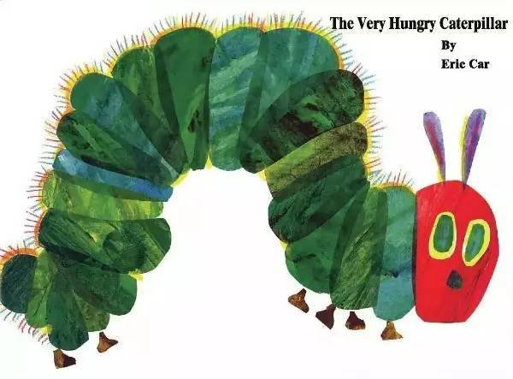

**推荐理由：**

通过这篇故事，我们可以学到很多东西，一是要多吃蔬菜，不能挑食，不然会肚子疼；二是每个人的成长需要补充能量的，吃饭是补充能量，学习也是补充能量；三是我们的成长就像毛毛虫一样，总有一天也会由小小的蛋变成美丽的蝴蝶。